2006年10月高等教育自学考试福建省统一命题考试
汽车故障诊断与维修 试卷
(课程代码5860)
一、单项选择题(本大题共20小题，每小题1分，共20分)
1．汽车动力性检测中，主要检测内容有
A.制动、侧滑、转向、前照灯
B.发动机功率、传动效率、加速能力
C.异响、磨损、变形、裂纹
D.燃油消耗、噪声、废气、防雨密封性
2．三类汽车维修业户没有配备的检测仪器为
A.检漏计
B.电解液密度计[本科目答案页面导航：http://zk.ikaoti.cn/zikao.htm]
C.温度计
D.烟度计
3．某检测站年工作量为12800h，年工作日为250天，工作班时间为8h，出勤率95％，工时利用率80％，该检测站需要配备的工位数为
A.7
B.8
C.9
D.10
4．OBD—II随车诊断系统诊断代码，表示动力系统故障的代码是
A.A0101
B.B0201
C.C0325
D.P0505
5．受温度影响最大的异响是
A.铝活塞敲缸响
B.曲轴主轴承响
C.连杆轴承响
D.气门响
6．造成点火敲击响的最主要原因是
A.爆燃
B.干燃
C.表面点火
D.空燃
7．离合器从动片正反装错，易导致的离合器故障是
A.离合器分离不彻底
B.离台器起步发抖
C.离合器传力打滑
D.离合器异响[[微信公众号：ikaoti]
8．汽车前轮外倾过大易导致轮胎
A.胎肩磨损
B.正中磨损
C.外侧磨损
D.羽片状磨损
9．采用双滚筒式的底盘测功试验台，最大试验车速在160km／h时，滚筒直径不应小于
A.180mm
B.240mm
C.300mm
D.360mm
10．汽车轮胎气压不足易造成汽车[最新年份咨询qq593777558]
A.转向盘自由转动量过大
B.转向沉重
C.自动跑偏
D.前轮摆头
11．汽车电子驱动防滑转系统，简称为
A.ASR
B.ABS
C.SRS
D.EFI
12．五轮仪可用于检测汽车
A.发动机功率
B.底盘功率
C.前轮侧滑
D.制动力
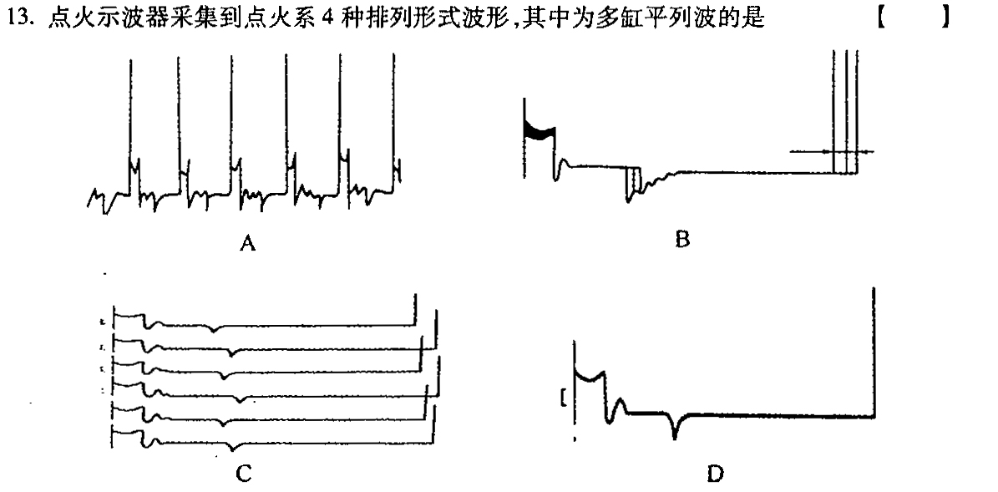14．按照GBl8565-2001，大修后发动机最大功率不得低于原设计标定值的
A.70％
B.75％[本科目答案页面导航：http://zk.ikaoti.cn/zikao.htm]
C.80％
D.90％
15：在GB7258-1997中，当车速表指示值为40km／h时，实际车速合格范围为
A.36～44km／h
B.38～48km／h
C.33～42km／h
D.32～48km／h
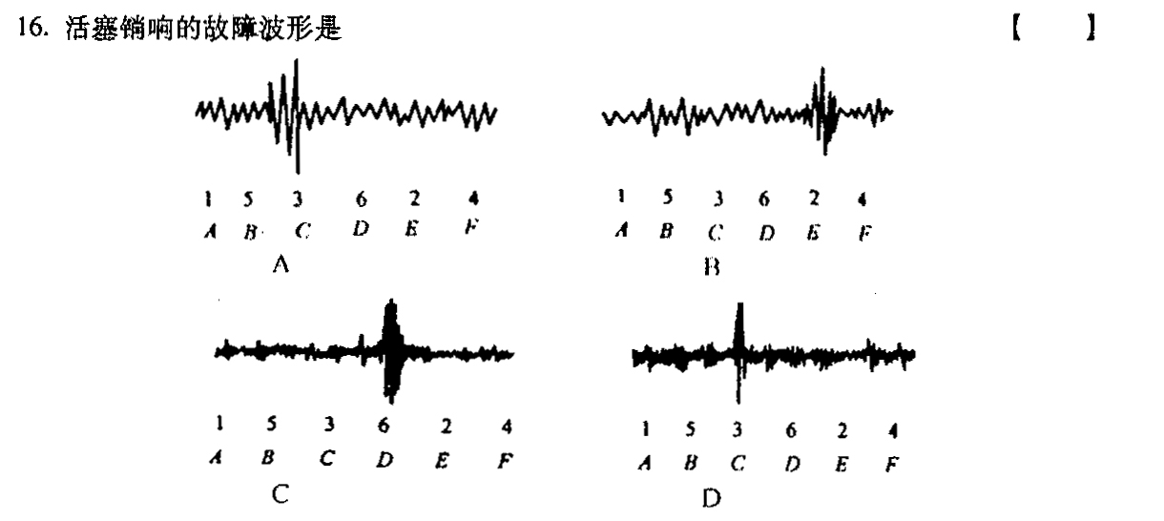
17．汽车检测站按规模大小分，可分为
A.大型检测站、中型检测站、小型检测站
B.甲级检测站、乙级检测站、丙级检测站
C.一级检测站、二级检测站、三级检测站
D.检测站、B级检测站、C级检测站
18．气缸压缩压力是指活塞到达压缩压力位置为
A.初始上止点
B.初始下止点
C.终了上止点
D.终了下止点
19．导致蓄电池电解液损耗过快的原因是
A.电解液浓度太低
B.电解液浓度太高
C.调节器电压调解过低[[微信公众号：ikaoti]
D.电解液渗漏
20．柴油机正常情况下，排气管排出的废气颜色为
A.白色
B.黑色
C.蓝色
D.无色
二、填空题(本大题共10小题，每空1分，共10分)
请在每小题的空格中填上正确答案。错填、不填均无分。
21．汽车诊断与检测的目的就是对汽车实行定期和不定期安全环保检测和 。
22．综合检测站按职能分为 。
23．转向系转向不灵敏的根本原因是 。
24．汽车前轮定位，包括前轮外倾、前轮前束、主销后倾和 。
25．平均减速度表达式FMDD＝ 。[[微信公众号：ikaoti]
26．车速表的检测方法一般有道路试验法和 。
27．噪声的种类很多，如果根据噪声源来分类，可分为交通噪声、工业噪声和
三种。
28．前照灯检测指标有发光强度和 。[[微信公众号：ikaoti]
29．前轮侧滑机理是两部分的综合结果，它们分别为车轮前束和 。
30．在传统汽油机燃料系的故障中，常见的两个故障是 。
三、判断题(本大题共10小题，每小题1分，共10分)
判断下列各题是否正确，正确的打“√”，错误的打“×”。
31．人工经验诊断法多适用于中、小维修企业和汽车队。
32．用介电常数分析法检测机油品质时，其不受机油中金属微粒的影响。
33．车轮接地性指数表明了悬架装置在汽车行驶中确保车轮与路面相接触的最小能力。
34．双滚筒底盘测功机适用于汽车维修企业和汽车综合性能检测站。
35．制动仪是制动减速度仪的简称。
36．在检测双光束前照灯时，应以检测近光光束为主。
37．汽车噪声是汽车排放污染物之一。
38．前照灯光束照射位置的检测通常将前照灯距离屏幕10m处检测。
39．机油老化，不但使机油变黑，粘度上升，而且腐蚀零件的摩擦表面。
40．汽车的制动距离愈长，表明汽车制动性能越好。
四、名词解释题(本大题共5小题，每小题3分，共15分)
41．汽车技术状况
42．车轮接地性指数
43．汽车检测
44．主销后倾角
45．汽车制动力
五、简答题(本大题共5小题，每小题5分，共25分)[[微信公众号：ikaoti]
46．简要说明柴油机排气管排蓝烟的原因。
47．简述发动机不来油或来油不畅可能出现的现象。
48．曲轴主轴承响是发动机异响之一，简要说明其产生原因。
49．简要说明路试法检测汽车制动性能时存在的问题。[最新年份咨询qq593777558]
50．简要说明液压制动系制动失效表现出的现象及其产生原因。
六、论述题(本大题共2小题，每小题10分，共20分)
51．试阐述汽车主要排放污染物的组成及其对人类、社会和环境的危害。
52．用无负荷测功原理测量发动机功率时，为什么测量某一定转速范围内的加速时间，就可间接测量发动机的平均功率，试分析并推导其测量原理。

